**Пояснительная записка**

Аннотация

В данной пояснительной записке рассматривается создание базы данных Разработка базы данных предметов Dota 2.

Для создания базы данных была выбрана СУБД Microsoft SQL Server. Выбор обусловлен тем, что данная СУБД широка распространена как в среде разработчиков, так и в среде производителей. Она имеет бесплатную версию, отличную техническую поддержку, широкое сообщество разработчиков, множество разнообразных средств для работы с СУБД, таких как Microsoft Management Studio. Также на официальном сайте СУБД можно найти множество технической документации.

Введение

Разработать базу данных на тему предметы Dota 2, которая должна содержать в себе данные предметов, вид предметов, рецепты, тип предмета, статы предметов, статы предметов дополнительные. А также иметь триггеры, которые автоматически обновляет цену предметов , также для контроля стоимости рецепта и для отслеживания изменений предметов . Представление, которое выводит информацию о всех доступных рецептов, а также представление для отображения статистики по типам предметов и представление с отображением активных предметов с их способностью. Хранимая процедура , которая необходима для добавления нового предмета , а также процедура для расчета полной стоимости общего рецепта.

**1 Построение структуры базы данных**

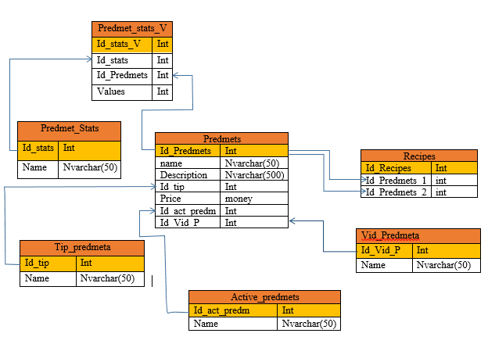Рис.1 Структура базы данных

**2 Разработка интерфейса БД**

Согласно заданию, мною были написаны следующие скрипты на языке Transact-SQL:

Для создания таблицы Predmet_Stats

CREATE TABLE Predmet_Stats (

Id_stats INT PRIMARY KEY,

Name NVARCHAR(50)

);

Для создания таблицы Tip_predmeta

CREATE TABLE Tip_predmeta (

Id_tip INT PRIMARY KEY,

Name NVARCHAR(50)

);

Для создания таблицы Active_predmets

CREATE TABLE Active_predmets (

Id_act_predm INT PRIMARY KEY,

Name NVARCHAR(50)

); Для создания таблицы Vid_Predmeta

CREATE TABLE Vid_Predmeta (

Id_Vid_P INT PRIMARY KEY,

Name NVARCHAR(50)

);

Для создания таблицы Predmets

CREATE TABLE Predmets (

Id_Predmets INT PRIMARY KEY,

Name NVARCHAR(50),

Description NVARCHAR(500),

Id_tip INT,

Price MONEY,

Id_act_predm INT,

Id_Vid_P INT,

Count INT, -- Добавлен столбец Count

FOREIGN KEY (Id_tip) REFERENCES Tip_predmeta(Id_tip),

FOREIGN KEY (Id_act_predm) REFERENCES Active_predmets(Id_act_predm),

FOREIGN KEY (Id_Vid_P) REFERENCES Vid_Predmeta(Id_Vid_P)

);

Для создания таблицы Predmet_stats_V

CREATE TABLE Predmet_stats_V (

Id_stats_V INT PRIMARY KEY,

Id_stats INT,

Id_Predmets INT,

FOREIGN KEY (Id_stats) REFERENCES Predmet_Stats(Id_stats),

FOREIGN KEY (Id_Predmets) REFERENCES Predmets(Id_Predmets)

);

Для создания таблицы Recipes

CREATE TABLE Recipes (

Id_Recipes INT PRIMARY KEY,

Id_Predmets_1 INT,

Id_Predmets_2 INT,

FOREIGN KEY (Id_Predmets_1) REFERENCES Predmets(Id_Predmets),

FOREIGN KEY (Id_Predmets_2) REFERENCES Predmets(Id_Predmets)

);VinylID Int Not null references VINYL(Id)

);

**3 Разработка запросов пользователей к базе данных**

Для автоматизации работы базы данных были написаны следующие скрипты на языке Transact-SQL:

Был создан триггер для таблицы Predmets который предназначен для автоматического обновления цены предмета :

CREATE TRIGGER UpdateItemPrice

ON Predmet_Stats

AFTER UPDATE

AS

BEGIN

UPDATE p

SET Price = (

SELECT AVG(Price)

FROM Predmets

WHERE Id_tip IN (SELECT Id_tip FROM INSERTED)

)

FROM Predmets p

INNER JOIN INSERTED i ON p.Id_tip = i.Id_stats;

END;

GO

Был создан триггер для таблицы Recipes для контроля стоимости рецепта.

CREATE TRIGGER RecipeCostControl

ON Recipes

AFTER INSERT, UPDATE

AS

BEGIN

DECLARE @TotalPrice MONEY;

SELECT @TotalPrice = SUM(Price)

FROM Predmets

WHERE Id_Predmets IN (SELECT Id_Predmets_1 FROM INSERTED)

OR Id_Predmets IN (SELECT Id_Predmets_2 FROM INSERTED);

IF @TotalPrice <> (SELECT AVG(Price) FROM Predmets WHERE Id_Predmets IN (SELECT Id_Predmets_1 FROM INSERTED))

BEGIN

RAISERROR (N'Стоимость рецепта не соответствует общей стоимости компонентов.', 16, 1);

ROLLBACK TRANSACTION;

END;

END;

GO

Был создан триггер для таблицы Predmets который отслеживает изменения в количестве предметов на складе:

CREATE TRIGGER UpdateInventoryCount

ON Predmets

AFTER INSERT, DELETE

AS

BEGIN

UPDATE Predmets

SET Count = (SELECT COUNT(*) FROM INSERTED);

END;

GO

Была создана хранимая процедура, которая необходима для добавления нового предмета:

CREATE PROCEDURE AddNewItem

@Name NVARCHAR(50),

@Description NVARCHAR(500),

@Id_tip INT,

@Price MONEY,

@Id_act_predm INT,

@Id_Vid_P INT

AS

BEGIN

INSERT INTO Predmets (Name, Description, Id_tip, Price, Id_act_predm, Id_Vid_P)

VALUES (@Name, @Description, @Id_tip, @Price, @Id_act_predm, @Id_Vid_P);

END;

GO

Была создана хранимая процедура, процедуры для расчета общей стоимости рецепта :

CREATE PROCEDURE CalculateRecipeCost

@RecipeId INT

AS

BEGIN

DECLARE @TotalCost MONEY;

SELECT @TotalCost = SUM(Price)

FROM Predmets

WHERE Id_Predmets IN (SELECT Id_Predmets_1 FROM Recipes WHERE Id_Recipes = @RecipeId)

OR Id_Predmets IN (SELECT Id_Predmets_2 FROM Recipes WHERE Id_Recipes = @RecipeId);

SELECT @TotalCost AS TotalCost;

END;

GO

Было создано представление, для отображения всех доступных рецептов

CREATE VIEW AvailableRecipes

AS

SELECT r.Id_Recipes, p1.Name AS Component1, p2.Name AS Component2

FROM Recipes r

INNER JOIN Predmets p1 ON r.Id_Predmets_1 = p1.Id_Predmets

INNER JOIN Predmets p2 ON r.Id_Predmets_2 = p2.Id_Predmets;

GO

Была создана процедура для поиска предметов по определенным характеристикам:

CREATE PROCEDURE SearchItemsByCharacteristic

@Characteristic NVARCHAR(50)

AS

BEGIN

SELECT *

FROM Predmets p

INNER JOIN Predmet_stats_V ps ON p.Id_Predmets = ps.Id_Predmets

WHERE ps.Id_stats = @Characteristic;

END;

GO

Было создано представление для отображения статистики по типам предметов :

CREATE VIEW ItemStatisticsByType

AS

SELECT t.Name AS ItemType, COUNT(*) AS ItemCount, AVG(p.Price) AS AvgPrice

FROM Predmets p

INNER JOIN Tip_predmeta t ON p.Id_tip = t.Id_tip

GROUP BY t.Name;

GO

Было создано представление для отображения активных предметов с их статистикой :

CREATE VIEW ActiveItemsWithStats

AS

SELECT p.Name AS ItemName, p.Description, a.Name AS Activity, ps.Name AS Statistic

FROM Predmets p

INNER JOIN Active_predmets a ON p.Id_act_predm = a.Id_act_predm

INNER JOIN Predmet_stats_V psv ON p.Id_Predmets = psv.Id_Predmets

INNER JOIN Predmet_Stats ps ON psv.Id_stats = ps.Id_stats;

**4 Организация защиты информации, хранящийся в базе данных**

Для базы данных были созданы: Admin_login с паролем 999 и User_login с паролем 111. У Admin_login есть права на выборку, вставку, обновление и удаление записей из таблицы, а у User_login только на выборку данных

create login Admin_login

with password = '999' must_change,

check_expiration = on;

go

create user AdminLog for login Admin_login;

go

grant select, insert, update,

delete on object::HillClimbRacing2.dbo.Predmet_Stats to AdminLog

go

grant select, insert, update,

delete on object::Dota2PredmetsBD;.dbo.Tip_predmeta to AdminLog

go

grant select, insert, update,

delete on object::Dota2PredmetsBD;.dbo.Active_predmets to AdminLog

go

grant select, insert, update,

delete on object::Dota2PredmetsBD;.dbo.MAP to AdminLog

go

grant select, insert, update,

delete on object::Dota2PredmetsBD**;**.dbo.Vid_Predmeta to AdminLog

go

grant select, insert, update,

delete on object:: Dota2PredmetsBD.dbo.Predmets to AdminLog

go

grant select, insert, update,

delete on object:: Dota2PredmetsBD.dbo.VINYL to AdminLog

go

grant select, insert, update,

delete on object:: Dota2PredmetsBD.dbo.ZAEZD to AdminLog

create login User_login

with password = '111' must_change,

check_expiration = on;

go

create user UserLog for login User_login;

go

grant select on object:: Dota2PredmetsBD.dbo. Predmet_Stats to UserLog

go

grant select on object:: Dota2PredmetsBD.dbo. Tip_predmeta to UserLog

go

grant select on object:: Dota2PredmetsBD.dbo. Active_predmets to UserLog

go

grant select on object:: Dota2PredmetsBD.dbo. Vid_Predmeta to UserLog

go

grant select on object:: Dota2PredmetsBD.dbo. Predmets to UserLog

go

grant select on object:: Dota2PredmetsBD.dbo. Predmet_stats_V to UserLog

go

grant select on object:: Dota2PredmetsBD.dbo. Recipes to UserLog

go

**5 Модель структуры базы данных**

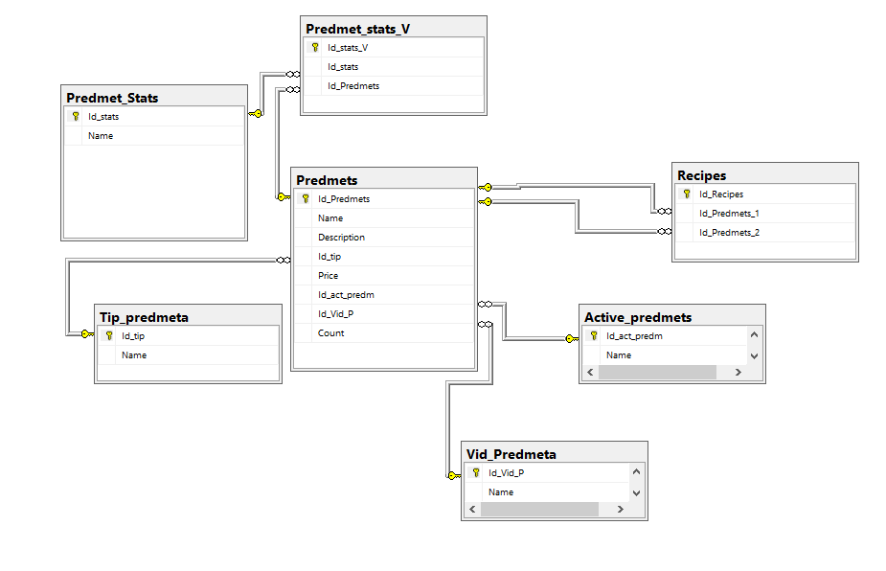

Рис.2 Модель структуры базы данных

**Список использованных источников**

1. Разработка, администрирование и защита баз данных: учебник для студ. учреждений сред. проф. образования / Г.Н. Федорова. – 5-е изд., стер. – М.: Издательский центр «Академия», 2021. – 288 с.
2. Основы проектирования баз данных: учебник для студ. учреждений сред. проф. образования / Г.Н. Федорова. – 5-е изд., стер. – М.: Издательский центр «Академия», 2021. – 224 с.
3. Проектирование и разработка информационных систем: учебник для студ. учреждений сред. проф. образования / О.Н. Перлова, О.П. Ляпина, А.В. Гусева – 4-е изд., испр. и доп. – М.: Образовательно-издательский центр «Академия», 2023. – 256 с.
4. Материалы сайта https://metanit.com/sql/sqlserver/
5. Материалы сайта https://docs.microsoft.com/ru-ru/sql
6. Материалы сайта https://metanit.com/sql/tutorial/

Приложение

Листинг интерфейса базы данных

-- Создание базы данных Dota2PredmetsBD

CREATE DATABASE Dota2PredmetsBD;

GO

USE Dota2PredmetsBD;

-- Создание таблицы Predmet_Stats

CREATE TABLE Predmet_Stats (

Id_stats INT PRIMARY KEY,

Name NVARCHAR(50)

);

-- Создание таблицы Tip_predmeta

CREATE TABLE Tip_predmeta (

Id_tip INT PRIMARY KEY,

Name NVARCHAR(50)

);

-- Создание таблицы Active_predmets

CREATE TABLE Active_predmets (

Id_act_predm INT PRIMARY KEY,

Name NVARCHAR(50)

);

-- Создание таблицы Vid_Predmeta

CREATE TABLE Vid_Predmeta (

Id_Vid_P INT PRIMARY KEY,

Name NVARCHAR(50)

);

-- Создание таблицы Predmets

CREATE TABLE Predmets (

Id_Predmets INT PRIMARY KEY,

Name NVARCHAR(50),

Description NVARCHAR(500),

Id_tip INT,

Price MONEY,

Id_act_predm INT,

Id_Vid_P INT,

Count INT, -- Добавлен столбец Count

FOREIGN KEY (Id_tip) REFERENCES Tip_predmeta(Id_tip),

FOREIGN KEY (Id_act_predm) REFERENCES Active_predmets(Id_act_predm),

FOREIGN KEY (Id_Vid_P) REFERENCES Vid_Predmeta(Id_Vid_P)

);

-- Создание таблицы Predmet_stats_V

CREATE TABLE Predmet_stats_V (

Id_stats_V INT PRIMARY KEY,

Id_stats INT,

Id_Predmets INT,

FOREIGN KEY (Id_stats) REFERENCES Predmet_Stats(Id_stats),

FOREIGN KEY (Id_Predmets) REFERENCES Predmets(Id_Predmets)

);

-- Создание таблицы Recipes

CREATE TABLE Recipes (

Id_Recipes INT PRIMARY KEY,

Id_Predmets_1 INT,

Id_Predmets_2 INT,

FOREIGN KEY (Id_Predmets_1) REFERENCES Predmets(Id_Predmets),

FOREIGN KEY (Id_Predmets_2) REFERENCES Predmets(Id_Predmets)

);

-- Вставка данных в таблицу Predmet_Stats

INSERT INTO Predmet_Stats (Id_stats, Name)

VALUES

(1, N'Сила'),

(2, N'Ловкость'),

(3, N'Интеллект'),

(4, N'Атака'),

(5, N'Защита');

-- Вставка данных в таблицу Tip_predmeta

INSERT INTO Tip_predmeta (Id_tip, Name)

VALUES

(1, N'Оружие'),

(2, N'Броня'),

(3, N'Аксессуар'),

(4, N'Расходуемый'),

(5, N'Инструмент');

-- Вставка данных в таблицу Active_predmets

INSERT INTO Active_predmets (Id_act_predm, Name)

VALUES

(1, N'Активный'),

(2, N'Пассивный'),

(3, N'Утилитарный'),

(4, N'Расходуемый'),

(5, N'Аура');

-- Вставка данных в таблицу Vid_Predmeta

INSERT INTO Vid_Predmeta (Id_Vid_P, Name)

VALUES

(1, N'Ближний бой'),

(2, N'Дальний бой'),

(3, N'Магия'),

(4, N'Физический'),

(5, N'Утилитарный');

-- Вставка данных в таблицу Predmets

INSERT INTO Predmets (Id_Predmets, Name, Description, Id_tip, Price, Id_act_predm, Id_Vid_P)

VALUES

(1, N'Меч силы', N'Мощный меч, насыщенный силой.', 1, 100.00, 1, 1),

(2, N'Сапоги ловкости', N'Легкие сапоги, увеличивающие ловкость.', 2, 150.00, 1, 2),

(3, N'Палочка интеллекта', N'Волшебная палочка, усиливающая интеллект.', 3, 120.00, 1, 3),

(4, N'Зелье исцеления', N'Восстанавливает очки здоровья при употреблении.', 4, 50.00, 4, 4),

(5, N'Свиток телепортации', N'Телепортирует пользователя в целевое место.', 5, 75.00, 3, 5);

-- Вставка данных в таблицу Predmet_stats_V

INSERT INTO Predmet_stats_V (Id_stats_V, Id_stats, Id_Predmets)

VALUES

(1, 1, 1),

(2, 2, 2),

(3, 3, 3),

(4, 4, 4),

(5, 5, 5);

-- Вставка данных в таблицу Recipes

INSERT INTO Recipes (Id_Recipes, Id_Predmets_1, Id_Predmets_2)

VALUES

(1, 1, 3),

(2, 2, 4),

(3, 3, 5),

(4, 4, 1),

(5, 5, 2);

GO -- Конец первой пакетной операции

-- Создание триггера для автоматического обновления цены предмета

CREATE TRIGGER UpdateItemPrice

ON Predmet_Stats

AFTER UPDATE

AS

BEGIN

UPDATE p

SET Price = (

SELECT AVG(Price)

FROM Predmets

WHERE Id_tip IN (SELECT Id_tip FROM INSERTED)

)

FROM Predmets p

INNER JOIN INSERTED i ON p.Id_tip = i.Id_stats;

END;

GO

-- Создание процедуры для поиска предметов по определенным характеристикам

CREATE PROCEDURE SearchItemsByCharacteristic

@Characteristic NVARCHAR(50)

AS

BEGIN

SELECT *

FROM Predmets p

INNER JOIN Predmet_stats_V ps ON p.Id_Predmets = ps.Id_Predmets

WHERE ps.Id_stats = @Characteristic;

END;

GO

-- Создание триггера для контроля стоимости рецепта

CREATE TRIGGER RecipeCostControl

ON Recipes

AFTER INSERT, UPDATE

AS

BEGIN

DECLARE @TotalPrice MONEY;

SELECT @TotalPrice = SUM(Price)

FROM Predmets

WHERE Id_Predmets IN (SELECT Id_Predmets_1 FROM INSERTED)

OR Id_Predmets IN (SELECT Id_Predmets_2 FROM INSERTED);

IF @TotalPrice <> (SELECT AVG(Price) FROM Predmets WHERE Id_Predmets IN (SELECT Id_Predmets_1 FROM INSERTED))

BEGIN

RAISERROR (N'Стоимость рецепта не соответствует общей стоимости компонентов.', 16, 1);

ROLLBACK TRANSACTION;

END;

END;

GO

-- Создание триггера для отслеживания изменений в количестве предметов на складе

CREATE TRIGGER UpdateInventoryCount

ON Predmets

AFTER INSERT, DELETE

AS

BEGIN

UPDATE Predmets

SET Count = (SELECT COUNT(*) FROM INSERTED);

END;

GO

-- Создание процедуры для добавления нового предмета

CREATE PROCEDURE AddNewItem

@Name NVARCHAR(50),

@Description NVARCHAR(500),

@Id_tip INT,

@Price MONEY,

@Id_act_predm INT,

@Id_Vid_P INT

AS

BEGIN

INSERT INTO Predmets (Name, Description, Id_tip, Price, Id_act_predm, Id_Vid_P)

VALUES (@Name, @Description, @Id_tip, @Price, @Id_act_predm, @Id_Vid_P);

END;

GO

-- Создание процедуры для расчета общей стоимости рецепта

CREATE PROCEDURE CalculateRecipeCost

@RecipeId INT

AS

BEGIN

DECLARE @TotalCost MONEY;

SELECT @TotalCost = SUM(Price)

FROM Predmets

WHERE Id_Predmets IN (SELECT Id_Predmets_1 FROM Recipes WHERE Id_Recipes = @RecipeId)

OR Id_Predmets IN (SELECT Id_Predmets_2 FROM Recipes WHERE Id_Recipes = @RecipeId);

SELECT @TotalCost AS TotalCost;

END;

GO

-- Создание представления для отображения всех доступных рецептов

CREATE VIEW AvailableRecipes

AS

SELECT r.Id_Recipes, p1.Name AS Component1, p2.Name AS Component2

FROM Recipes r

INNER JOIN Predmets p1 ON r.Id_Predmets_1 = p1.Id_Predmets

INNER JOIN Predmets p2 ON r.Id_Predmets_2 = p2.Id_Predmets;

GO

-- Создание представления для отображения статистики по типам предметов

CREATE VIEW ItemStatisticsByType

AS

SELECT t.Name AS ItemType, COUNT(*) AS ItemCount, AVG(p.Price) AS AvgPrice

FROM Predmets p

INNER JOIN Tip_predmeta t ON p.Id_tip = t.Id_tip

GROUP BY t.Name;

GO

-- Создание представления для отображения активных предметов с их статистикой

CREATE VIEW ActiveItemsWithStats

AS

SELECT p.Name AS ItemName, p.Description, a.Name AS Activity, ps.Name AS Statistic

FROM Predmets p

INNER JOIN Active_predmets a ON p.Id_act_predm = a.Id_act_predm

INNER JOIN Predmet_stats_V psv ON p.Id_Predmets = psv.Id_Predmets

INNER JOIN Predmet_Stats ps ON psv.Id_stats = ps.Id_stats;

GO